Sziasztok!
Mai szakkörön még folytatjuk a középkori Szombathely történetét.
A török idők alatt a kollégiumunk mellett lévő vár tönkrement, ezzel párhuzamosan elkezdték építeni a Szent Márton templomot, amely jelenlegi formáját az 1668 -74 közötti átépítéssel érte el.
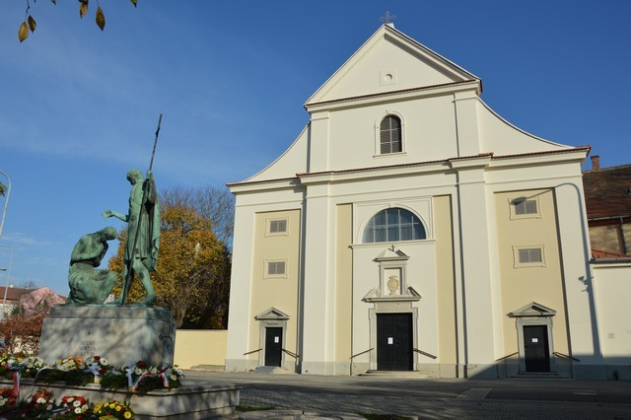
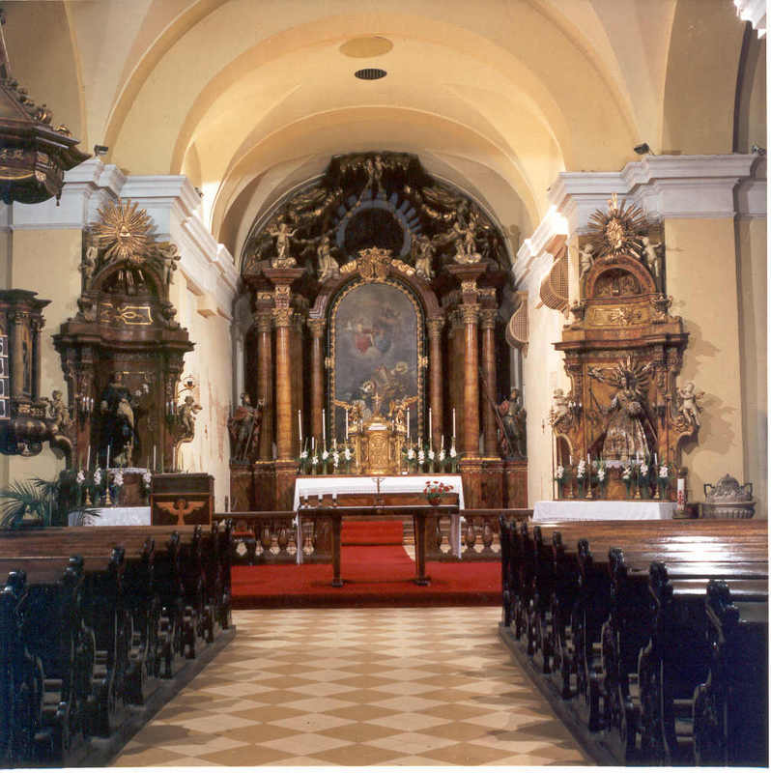

A 16. századtól Szombathely lassan mezővárossá fejlődött. Ennek az időszaknak a története nehezen feltérképezhető, de mindenképpen védelmi feladatokat látott el a település. A török uralom után Szombathely kereskedelmi központtá vált. Megalakultak az első céhek amelyek ruha készítéssel, és fémmegmunkálással foglalkoztak. Megindult a vagyoni differenciálódás. A város Kőszeg után a legjelentősebb településsé lett, de megye legrangosabb városává Mária Terézia uralkodása idején vált.

Ezt az időszakot egy korábbi szakkörön már áttekintettük.
Érdekességként elmondanám, hogy a városban a kereskedők három csoportja volt megtalálható. A leggazdagabbak a nagykereskedők voltak, akik csak egy áruval, viszont nagy mennyiségben kereskedtek. Voltak a viszonteladók, akiket kalmároknak nevezünk. És voltak az úgynevezett árusok, akik egy üzlethelységbe többféle terméket árultak.
Miután a szakkörbe csak lányok vannak - Megjegyezném, hogy a kereskedelmi tevékenységben (is) az asszonyok többször megelőzték a férfiakat.

Feladat: sorold föl a középkori városok fajtáit, egy mondattal mutasd be/jellemezd őket!

